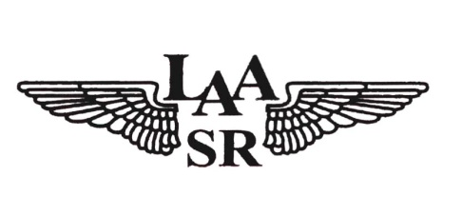
LETECKÁ AMATÉRSKA ASOCIÁCIA SLOVENSKEJ REPUBLIKY
Framborská 58, 010 01 Žilina, tel. +421903494618
Hlavný technik LAA SR Ing . Vladimír Krempaský,
Tel. 0905 959 276, e – mail : hlavny_technik@laa.sk

Všetkým členom LAA SR
Vec: Usmernenie 02/2014

Na návrh technika zväzu MPK vydávam toto usmernenie z dôvodu:
Pri manipulácii s paramotorom na zemi došlo okamžite po naštartovaní paramotora k samovoľnému zvýšeniu otáčok na otáčky maximálne. Pilot nedokázal udržať paramotor v bezpečnej vzdialenosti od seba, došlo ku kontaktu vrtule s jeho hornými končatinami a následne k vážnemu poraneniu obidvoch končatín. Zároveň bol značne poškodený aj paramotor.
Odporúčam vykonať kontrolu ovládania karburátora na paramotoroch s dôrazom na výskyt deformácií, iných poškodení a voľného chodu akcelerátora. Odporúčanie sa všeobecne vzťahuje na paramotory a padákové trojkolky.
Prikazujem: Paramotory (všetky typy) spúšťať len po umiestnení paramotora cez postroj na telo pilota v letovej polohe (viď. návody a príručky výrobcov).

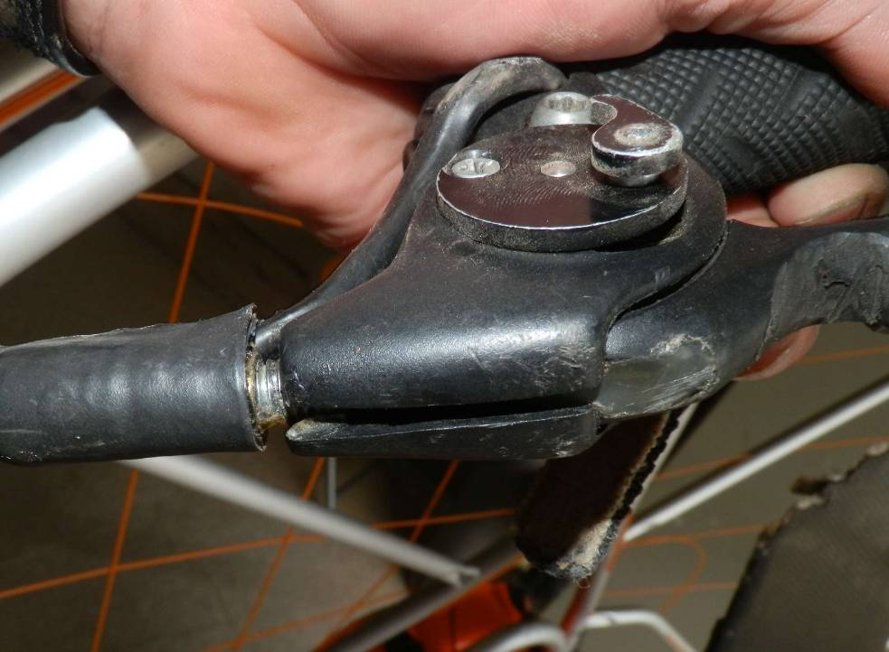

Ing. Vladimír Krempaský Hlavný technik LAA SR

